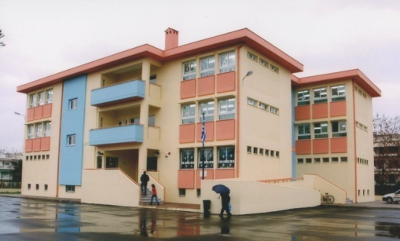


3ο ΔΗΜΟΤΙΚΟ ΣΧΟΛΕΙΟ ΠΕΡΑΙΑΣ
ΣΧΟΛΙΚΟ ΕΤΟΣ 2023-2024

Δευτέρα, 11 Σεπτεμβρίου 2023

ΠΡΟΣΚΛΗΣΗ ΓΝΩΡΙΜΙΑΣ – ΕΠΙΚΟΙΝΩΝΙΑΣ ΚΑΙ ΠΛΗΡΟΦΟΡΗΣΗΣ

Αγαπητοί γονείς/κηδεμόνες των μαθητών/μαθητριών του σχολείου μας,

Κάθε νέα σχολική χρονιά αποτελεί σημαντικό γεγονός για τη σχολική κοινότητα. Είναι, επίσης, γεγονός πως η συνεργασία ανάμεσα στα μέλη της σχολικής κοινότητας αποτελεί καθοριστικό παράγοντα, μεταξύ άλλων, στην υλοποίηση των γνωστικών, παιδαγωγικών και κοινωνικών στόχων του σχολείου με αποτέλεσμα την επίτευξη ποιοτικού εκπαιδευτικού έργου προς όφελος αρχικά των μαθητών/μαθητριών και κατ΄ επέκταση της κοινωνίας, της οποίας αποτελούμε μέλη.

Σας καλούμε, λοιπόν, να παρευρεθείτε στη συνάντηση γνωριμίας, επικοινωνίας και πληροφόρησης με τη Διεύθυνση και το Προσωπικό του σχολείου την Τετάρτη, 27-09-2023 και ώρα 13:20΄- 14:00΄ στο Αμφιθέατρο του σχολείου,

όπου θα ενημερωθείτε για θέματα λειτουργίας και προγραμματισμού του εκπαιδευτικού έργου του σχολείου, καθώς, επίσης, επισκευής/συντήρησης χρόνιων προβλημάτων στις κτιριακές εγκαταστάσεις του διδακτηρίου και στις ενέργειες που προβήκαμε για τη λύση τους κατά τη διάρκεια της θερινής περιόδου, άμεσα με την ανάληψη της νέας Διεύθυνσης του σχολείου.

Με την ελπίδα ότι θα ανταποκριθείτε θετικά στην παρούσα πρόσκληση, σας καλωσορίζουμε στο σχολείο μας και ευχόμαστε “Καλή Σχολική Χρονιά με υγεία!” για όλα τα μέλη της σχολικής μας κοινότητας!

Με εκτίμηση
Η Διεύθυνση και το Προσωπικό
του 3ου Δημοτικού Σχολείου Περαίας

